

Medicover w Polsce – Biuro Prasowe
biuroprasowe.medicover.pl

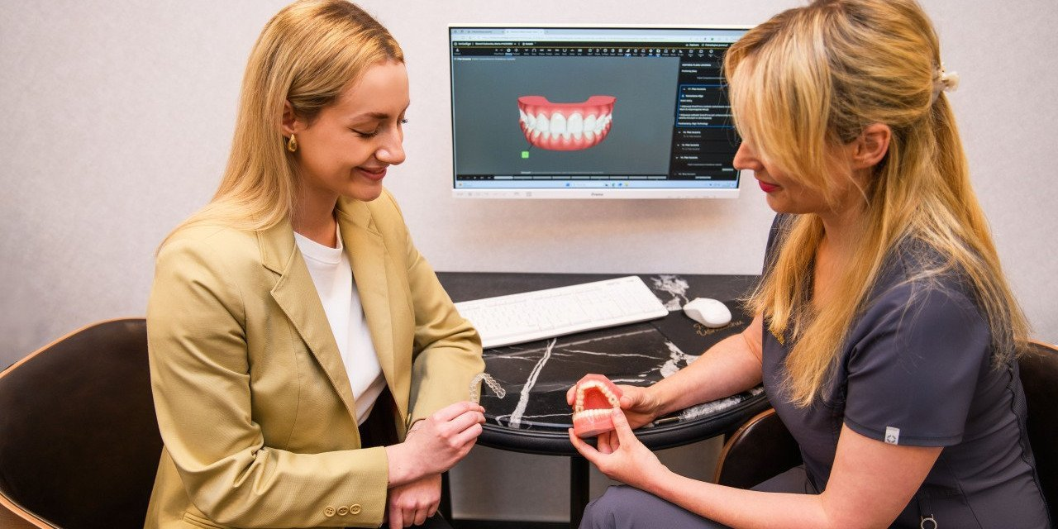

Materiał opracowany przez Guarana PR
Już nie Hollywood smile. Nowy trend jest droższy i... niedostrzegalny

Przez lata tzw. hollywoodzki uśmiech uchodził za wzór, do którego każdy aspirujący aktor, celebryta, biznesmen i polityk dążył. Geometrycznie równe i nieskazitelnie białe zęby nie dały się nie zauważyć na czerwonym dywanie czy na ekranie telewizora. Tymczasem perfekcja ustępuje naturalności, a mamelony, diastema i barwy A2 i B2 stały się jak najbardziej pożądane. To jednak kosztuje.

O czym mowa? O trendzie znanym ze świata mody, czyli quiet luxury, lub po polsku: cichy luksus. Bez epatowania wielkim logotypem, za to z najwyższą jakością i prawdziwym rzemiosłem. Tego również coraz częściej oczekuje się w zakresie stomatologii estetycznej: efekt jak najbardziej naturalny, ale w wersji premium.

Bonding (prawie) dla każdego

Współczesna stomatologia posiada szeroką gamę materiałów i procedur pozwalających przywrócić funkcjonalny oraz estetyczny uśmiech nawet w najbardziej wymagających przypadkach klinicznych.

Punktem startowym wyboru metody i przebiegu leczenia jest zawsze stan zębów pacjenta oraz wywiad dotyczący aspektów, które chciałby zmienić w swoim uśmiechu. Konfrontacja chęci i wymagań pacjenta ze stanem klinicznym jamy ustnej daje odpowiedź o rozległości korekt oraz o metodach, którymi te korekty da się osiągnąć, tak aby poza poprawą estetyki możliwie jak najlepiej wpłynąć na zdrowie jamy ustnej i trwałość zabiegów.

Niektórym pacjentom do osiągnięcia pożądanego efektu wystarczy profesjonalne wybielanie. Ci pacjenci posiadają odpowiednią długość koron, zęby są równo ustawione, odpowiednio dbają też o higienę jamy ustnej oraz nie mają wypełnień w strefie estetycznej, a barwa zęba jest jedynym estetycznym mankamentem w ich uśmiechu. W takim przypadku rozjaśnienie szkliwa zapewni pożądaną estetykę. W bardziej złożonych przypadkach droga do estetycznego uśmiechu jest dłuższa. W szczególności gdy występują wady zgryzu, braki zębowe, próchnica czy choroby dziąseł. Zęby muszą być zdrowe, nawet jeśli chcemy tylko skorzystać z jakiejkolwiek metody wybielania. Od tego zaczyna się cała podróż po upragniony uśmiech
uśmiech – mówi lek. dent. Marek Chmielewski z Medicover Stomatologia i wyjaśnia:

Współczesna stomatologia dostarcza nam rozwiązania, dzięki którym jesteśmy w stanie zaopiekować się i spełnić wymagania pacjentów nawet w bardzo skomplikowanych przypadkach. Odejście od „sztucznego" uśmiechu w stronę uśmiechu naturalnego jest możliwe nie tylko przy pełnym uzębieniu. Pacjenci bezzębni również mogą otrzymać estetyczne prace pełnołukowe – zaczynając od odbudów podstawowych, jakimi są protezy, poprzez protezy wsparte na implantach, czy ostatecznie aż po pełne rekonstrukcje w formie mostów wykonanych z ceramiki. Pojedyncze braki uzębienia lub pojedyncze zęby własne wymagające korekty estetyki, dzięki nowoczesnym materiałom ceramicznym oraz indywidualnemu projektowaniu przez techników dentystycznych, finalnie dają efekt niemożliwy do odróżnienia od uzębienia naturalnego. Jeśli korekty dotyczą pełnego uzębienia, a zwłaszcza strefy estetycznej (zębów widocznych w uśmiechu), możliwości uzyskania poprawy estetycznej jest wiele. Najmniej inwazyjną metodą zmieniającą kształt i kolor zęba jest bonding, czyli wykorzystanie specjalnej żywicy kompozytowej do mniejszych i większych prac estetycznych.

Bonding nazwę swoją wziął od angielskiego bond, czyli 'wiązanie'. Materiał kompozytowy silnie wiąże się z zębami, a przy tym daje się łatwo formować, stąd jego wszechstronne zastosowanie, począwszy od maskowania niewielkich mankamentów, jak przebarwienia czy ukruszenia pojedynczych zębów, na tzw. licówkach kompozytowych lub flow injection (wypełnienie z wykorzystaniem specjalnego kompozytu w formie płynnej) kończąc. Te ostatnie metody pozwalają na całkowitą odmianę barwy i kształtu zębów oraz zamykanie nieestetycznych szpar między nimi.

Zaletami bondingu są jego niewielka inwazyjność, stosunkowo szybki efekt oraz koszty, które są znacząco niższe w porównaniu do licówek porcelanowych. Z drugiej strony bonding nie odwzorowuje idealnie mikro- i makrostruktury szkliwa, co czasem sprawia, że zębom brakuje trójwymiarowości. Wynika to z kilku czynników, między innymi z tego, że pod kompozyt w ogóle lub tylko minimalnie opracowujemy szkliwo, nakładając cienką warstwę materiału. W celu zapewnienia wytrzymałości odbudowy kompozyt musi mieć także wystarczającą grubość i umiejscowienie, tak aby siły zgryzu nie powodowały jego uszkodzenia. Dla jednych to atut, zwłaszcza jeśli kompleksem estetycznym są zbyt małe korony zębów, dla innych zbyt duże odejście od naturalnego wyglądu i pewna „uniformizacja" uśmiechów
– opisuje lek. dent. Marek Chmielewski.

Bonding jest dopasowywany bezpośrednio w ustach na wizycie w gabinecie, więc jego ostateczny wygląd zależy od umiejętności manualnych stomatologa, a także czasu, jaki na to poświęci. Bonding wymaga też okresowego polerowania, ponieważ ulega matowieniu i chłonie barwniki. Jego odmianą jest flow injection, kiedy to wykorzystuje się spersonalizowaną wcześniej nakładkę na zęby, do której wtłacza się upłynnioną wersję kompozytu. Kompozyt, pokrywając zęby, tworzy licówki, które następnie – podobnie jak w tradycyjnym bondingu – wymagają manualnego opracowania.

Cichy luksus kosztuje więcej

Naśladowanie natury jest bardzo trudne, a tym bardziej tak wyjątkowej tkanki, jaką jest szkliwo, albo co więcej: ząb, który przecież składa się z miazgi, zębiny i szkliwa. W stomatologii ważne są takie cechy jak twardość, elastyczność, kurczliwość termiczna i świetlna, także przezierność, barwa, podatność na temperatury, niskie pH i tak dalej. Materiał, który pozwala nam uzyskać wyżej wymienione cechy w sposób najbardziej zbliżony do naturalnych tkanek zęba, to ceramika, z której wykonujemy licówki, nakłady oraz korony
– wyjaśnia dentysta.

Quiet luxury w stomatologii to trend, który podkreśla naturalne piękno uśmiechu, ale by to uzyskać, nie uznaje kompromisów oraz nie wybacza błędów, co też przekłada się na koszty. Nie zawsze w jednoznaczny sposób.

Trend quiet luxury w stomatologii to przeciwieństwo hollywoodzkiego uśmiechu. Zęby mają być naturalne, ale można powiedzieć, że w wersji premium; kolor nie śnieżnobiały, ale własny odcień, choć jaśniejszy o kilka tonów. Zęby równe, prawidłowy zgryz, chociaż korony z zachowanymi fizjologicznymi długościami oraz w miarę możliwości i odpowiednio do wieku pacjenta z tzw. mamelonami, czyli nierównościami na brzegach siecznych. Te mogą być delikatnie wyrównane, by uzyskać efekt estetyczny, ale nie będą płaskie jak od linijki. Podobnie w licówkach: będą one odtworzone stosownie do wieku. Jeśli widzimy seniora z równymi rzędami białych zębów, zwykle podejrzewamy, że to korony bądź proteza. W quiet luxury staramy się powielić jak najdokładniej pracę najlepszego projektanta zębów – naturę, tak aby uśmiech był podkreśleniem estetyki naszej twarzy i jej dopełnieniem, a nie pierwszoplanowym aspektem skupiającym całą uwagę
– stwierdza ekspert Medicover Stomatologia.

W odróżnieniu od bondingu licówki i korony ceramiczne nie są procedurami jednowizytowymi (poza określonymi wyjątkami), a wymagają dwóch lub więcej wizyt. Cały proces rozpoczyna się od cyfrowego skanu łuków zębowych (lub przy trudnych warunkach anatomicznych od dokładnych wycisków łuków zębowych) i planowania docelowego wyglądu uśmiechu na ekranie komputera. Następnie prace protetyczne wykonywane są w laboratorium protetycznym, gdzie technicy ręcznie nadają ostateczny kształt pracom i je malują, uwzględniając niezbędne oraz indywidualne cechy zębów naturalnych.

Oczywiście łatwiej jest wykonać jednakowe białe licówki czy korony jak z katalogu, niż ręcznie oddawać wszelkie niuanse i personalizować pod kątem pacjenta. Nie tylko ze względu na czas poświęcony przygotowaniu elementów protetycznych, ale i na samą wartość materiału, który jest trwalszy niż kompozyt, koszty muszą być wyższe i dlatego mówimy tu o sferze 'luxury'. Co więcej, zależy nam na estetycznym uporządkowaniu nie tylko zębów, ale i dziąseł. Mówimy o estetyce „białej", dotyczącej koron zębów, oraz o estetyce „różowej", odnoszącej się do dziąseł i tkanek miękkich. Prawidłowy wzajemny stosunek brzegów dziąsłowych wykonywanych prac protetycznych może mieć tak samo ważny efekt estetyczny, jak prawidłowy przebieg brzegów siecznych. Dodatkowo, prawidłowo zaprojektowana strefa przydziąsłowa ma znaczenie dla utrzymania prawidłowej higieny jamy ustnej oraz trwałość wykonywanej pracy protetycznej
– tłumaczy lek. dent. Marek Chmielewski.

Szerokie ujęcie trendu cichego luksusu obejmuje też przygotowanie ortodontyczne do leczenia implantologicznego i protetycznego, które nie tylko pozwoli uzyskać miejsce dla odtworzonego uzębienia, ale także zapobiec jego przedwczesnemu zużyciu. Niedopasowany bonding, ale też niedopasowane licówki czy korony ceramiczne mogą niekorzystnie wpływać na dziąsła oraz pozostałe zęby, a nawet stawy skroniowo-żuchwowe.

Stomatolodzy podkreślają, że w żadnym trendzie nie powinien liczyć się tylko wygląd zębów, ale przede wszystkim ich funkcja.

Pamiętajmy, że zębów nie mamy na pokaz, służą nam one do jedzenia, przeżuwania, biorą udział w mowie, pomagają utrzymać właściwy tor oddechowy, dzięki nim możemy się uśmiechać, ale także stanowią rusztowanie dla mięśni, skóry i pozostałych tkanek twarzy. Muszą też być zdrowe: stan zdrowia jamy ustnej jest powiązany ze stanem zdrowia całego organizmu na wielu poziomach, zatem najlepszy trend to zdrowe zęby
– podsumowuje lek. dent. Marek Chmielewski.

Z innej perspektywy: koszty podążania za trendem quiet luxury w stomatologii paradoksalnie wcale nie muszą być wielkie, bo zaczyna się od profilaktyki – szczotkowanie, nitkowanie i regularne wizyty kontrolne.

Wywiady, komentarze, konsultacje? Nasi eksperci chętnie odpowiedzą. Dodatkowe materiały, zdjęcia do pobrania na http://medicoverstom.dlamediow.pl/

Biuro Prasowe Medicover Stomatologia / Guarana PRAleksander Rojek, tel. 508 39 77 88, mail. aleksander.rojek@guaranapr.pl

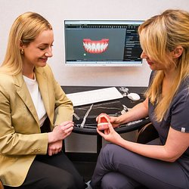 | Już nie Hollywood smile. Nowy trend jest droższy i... niedostrzegalny.jpg | Download
 | Medicover Stomatologia - Backgrounder PL&amp;ENG 2026.pdf | Download

